Квіткова

абетка

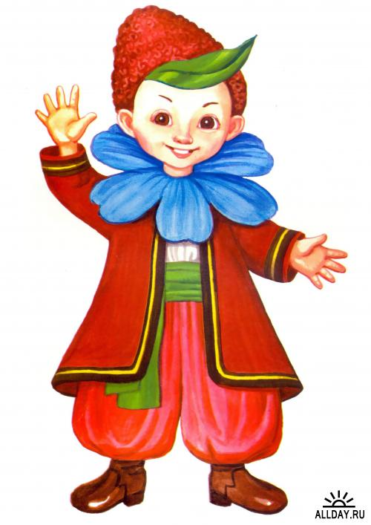

**Вчитель: Глоба Л.Й.**

**Аа**

**Біля школи розквітають**

**Айстри кольорові.**

**Учні вчителів вітають**

**На чарівній мові.**

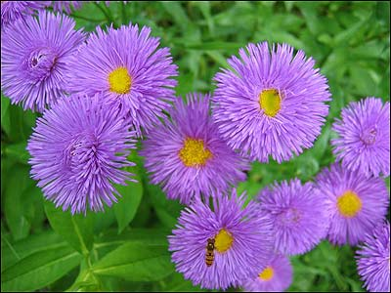

**Бб**

**Навесні в зелених травах**

**Сині сяють квіти.**

**Обвивають тин при хатах**

**Барвінковим цвітом.**

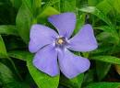

**Вв**

**Весняні волошки сині-**

**Очі голубі.**

**В житах немов у долоні**

**Квітнуть чарівні.**

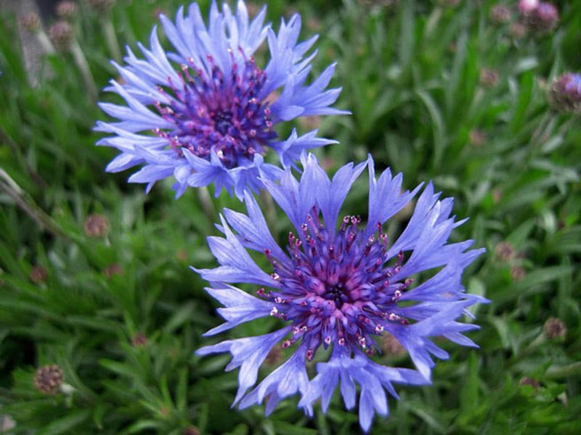

**Гг**

**Заховалися біленькі**

**У полях серед трави**

**Грицики на зріст маленькі**

**Промінці ясні вони.**

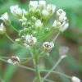

**Дд**

**Тихо шепче і бринить**

**Дзвін, що ллється від землі.**

**Дзвоників ясна блакить -**

**Квіти голубі.**

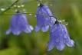

**Ее**

**Він високо в горах знайшов своє місце.**

**Під небом, у хмарах розкрив пелюстки.**

**Біліють квітки у зелених намистах.**

**На скелях зумів едельвейс розцвісти.**

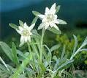

**Жж**

**Осінь майорить листками.**

**Клумби у містах буяють.**

**І червоними зірками**

**Світ жоржини прикрашають.**

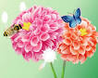

**Зз**

**Є зірки на небі -**

**Тихі, мовчазні.**

**Є також в травичці**

**Зірочки ясні.**

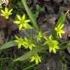

**Іі**

**Кольорові іриси прикрасили землю.**

**Весною зрання показали листки.**

**І клумбу порожню неначе пустелю**

**Наповнили світлом і зацвіли.**

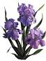

**Кк**

**У зеленому вбранні**

**Пелюстки сховались білі.**

**Виростають у тіні**

**Квіточки конвалій милі.**

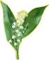

**Лл**

**Чутлива , лагідна та ніжна**

**Лілея чиста мов кришталь.**

**І врода в квітки дуже пишна.**

**Та все ж помітна в ній печаль.**

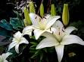

**Мм**

**Там на галявині в спідничках,**

**Немов червоно- чорна стрічка.**

**Мак полум’яний розквіта**

**Серед пшениці золота.**

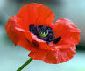

**Нн**

**Нарцис - пихата горда квітка**

**Жовтіє в нашому саду.**

**Він інших помічає зрідка.**

**Найхвалькуватіший в роду.**



**Оо**

**Щось чарівне,загадкове**

**Ніжне і тендітне**

**Як метелик кольоровий**

**Орхідея квітне.**

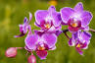

**Пп**

**Блакитні проліски гарненькі.**

**Серед снігів їх всі шукають.**

**Хоч пелюстки у них маленькі**

**А про весну нас сповіщають.**

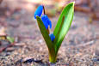

**Рр**

**Маленькі жовті оченята**

**Сором’язливо виглядають.**

**Гарненькі, наче янголята,**

**Ромашки в травах виростають.**

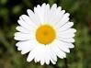

**Сс**

**До сонця голову звертає,**

**До світла тягне пелюстки.**

**З насіння соняшник зростає.**

**Насінням цим ласуєш ти.**

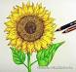

**Тт**

**Ніжність, грація і чари**

**В нього скриті за шипами.**

**Королівської постави**

**Кущ троянди величавий.**



**Фф**

**Вона чарівна й недосяжна.**

**Її пелюстки наче шовк.**

**Хоч ніжна та не менш поважна**

**Фіалка владарка квіток.**

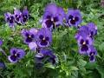

**Хх**

**Серед двору, біля хати.**

**Хризантеми розцвіли.**

**Треба їх в букет зібрати**

**І лишити на столі.**

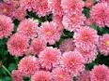

**Чч**

**У танок на клумбі линуть**

**Жовті чорнобривці.**

**Незабаром принесуть**

**Осінь у корзинці.**

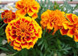

**Шш**

**Він нас зціляє, гоїть рани.**

**Лікує кущ шипшини.**

**Хворієм – робимо відвари.**

**І п’ємо вітаміни!**

**.**

